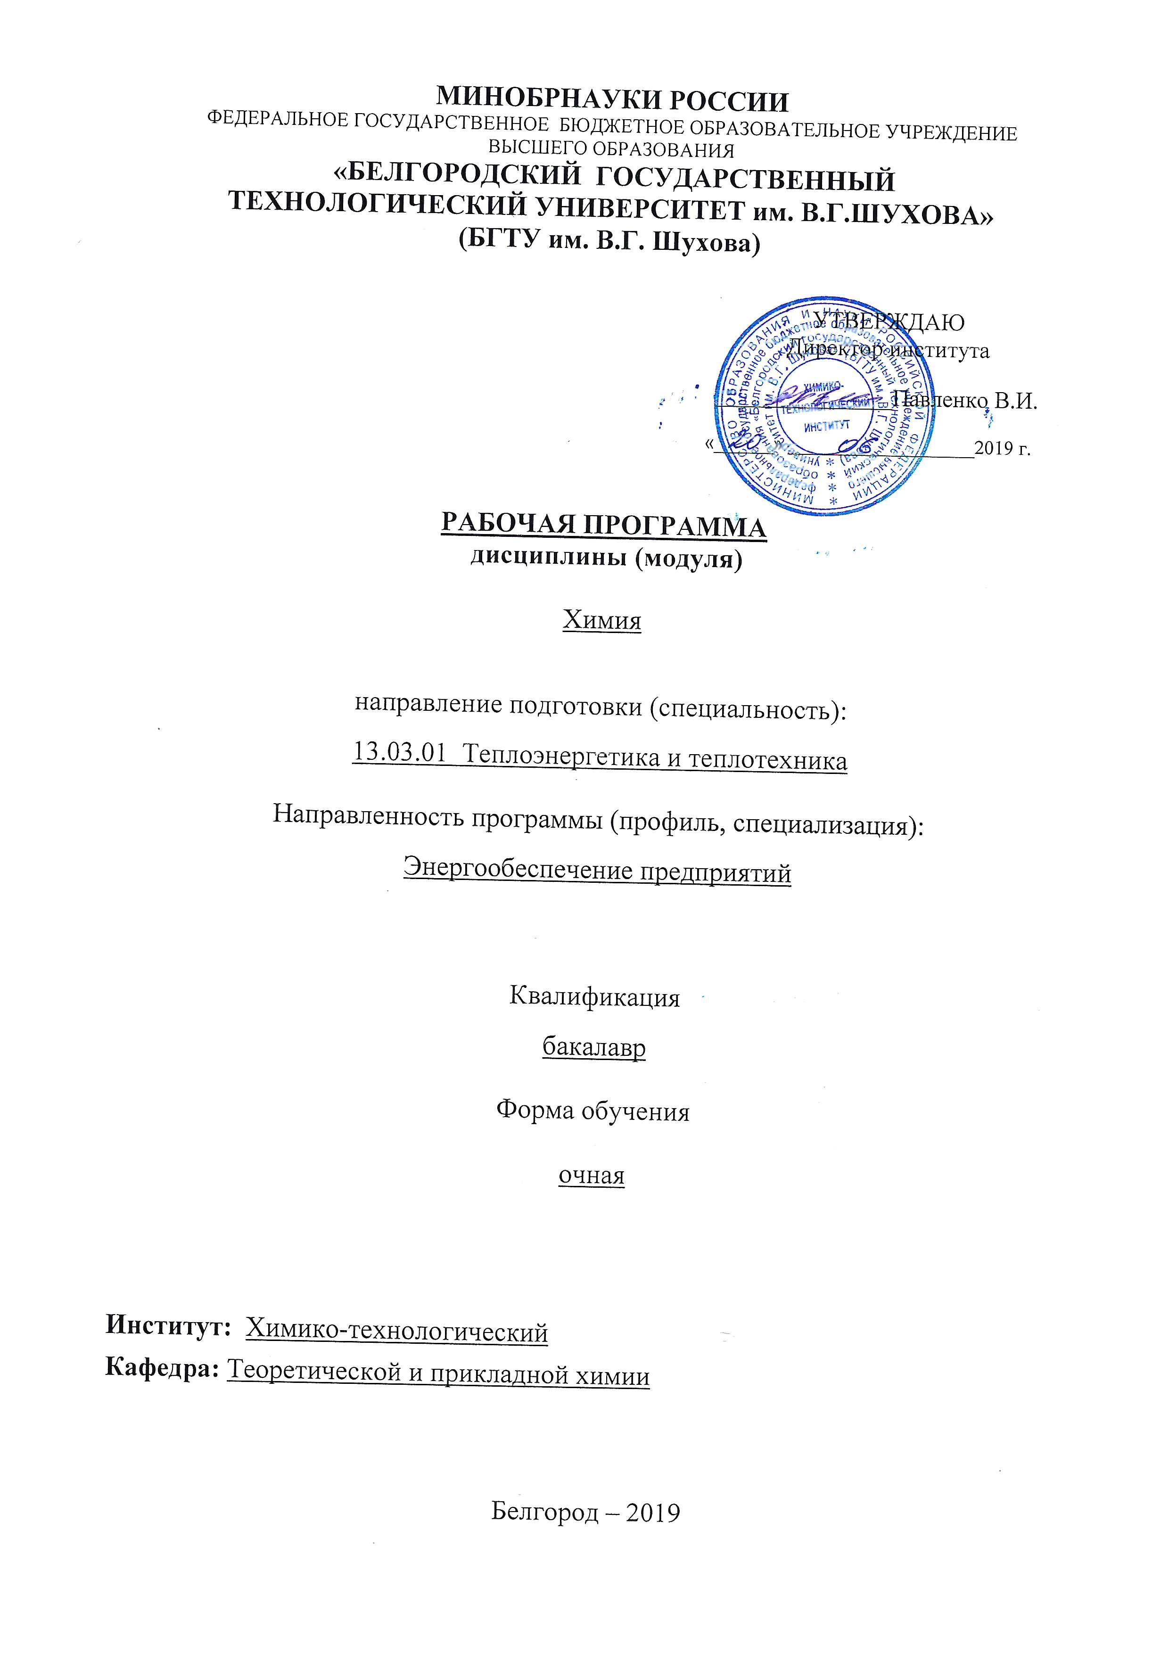
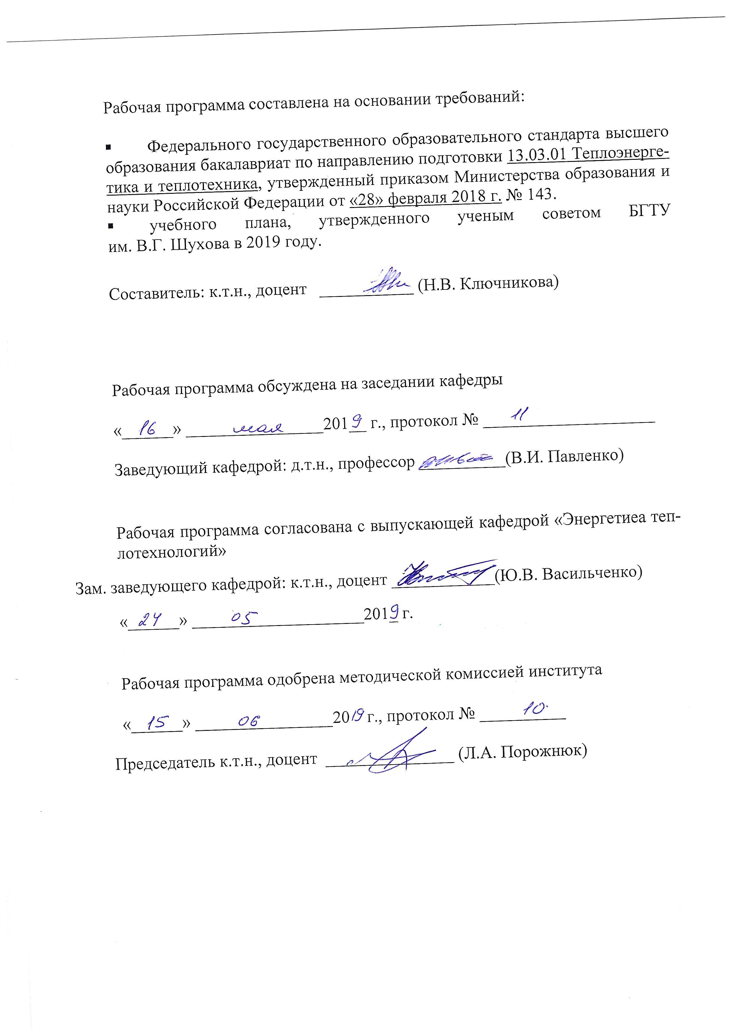
1. ПЛАНИРУЕМЫЕ РЕЗУЛЬТАТЫ ОБУЧЕНИЯ ПО ДИСЦИПЛИНЕ

Категория (группа) компетенций | Код и наименование компетенции | Код и наименование индикатора достижения компетенции | Наименование показателя оценивания результата обучения по дисциплине
Фундаментальная подготовка | ОПК-2.  Способен применять соответствующий физико-механический аппарат, методы анализа и моделирования, теоретического и экспериментального исследования при решении профессиональных задач | ОПК-2.3.  Демонстрирует понимание химических процессов и применяет основные законы химии | Знать: основные законы химии, строение атома и химическую связь, периодичность свойств элементов, реакционную способность веществ, общие закономерности осуществления химических процессов, дисперсные системы, теоретические основы описания свойств растворов, окислительно-восстановительные системы, высокомолекулярные соединения, химическую идентификацию, свойства химических элементов и их соединений, составляющих основу строительных материалов.  Уметь: указать законы и правила, химические системы, свойства веществ, описывающие данные химические явления, выделять конкретное химическое содержание в прикладных задачах профессиональной деятельности.  Владеть: навыками применения основных законов химии, химических систем и свойств элементов и их соединений для решения на современном уровне вопросов, возникающих в профессиональной деятельности.
Командная работа и лидерство | УК-3  Способен осуществлять социальное взаимодействие и реализовывать свою роль в команде | УК-3.2  Взаимодействует с другими членами команды для достижения поставленной задачи | Знать: факторы формирования команд, способы социального взаимодействия  Уметь: устанавливать и поддерживать  контакты, обеспечивающие успешную работу в коллективе  Владеть: опытом участия в командной работе

2. МЕСТО ДИСЦИПЛИНЫ В СТРУКТУРЕ
ОБРАЗОВАТЕЛЬНОЙ ПРОГРАММЫ

1. Компетенция ОПК-2 Способен применять соответствующий физико-механический аппарат, методы анализа и моделирования, теоретического и экспериментального исследования при решении профессиональных задач

Данная компетенция формируется следующими дисциплинами.

Стадия | Наименования дисциплины
1 | Высшая математика
2 | Физика
3 | Химия
2. Компетенция УК-3 Способен осуществлять социальное взаимодействие и реализовывать свою роль в команде
Данная компетенция формируется следующими дисциплинами.

Стадия | Наименования дисциплины
1 | Конфликтология
2 | Физика
3 | Химия

3. ОБЪЕМ ДИСЦИПЛИНЫ
Общая трудоемкость дисциплины составляет 4 зач. единиц, 144 часа.
Форма промежуточной аттестации дифференцированный зачет

Вид учебной работы | Всего  часов | Семестр  № 2
Общая трудоемкость дисциплины, час | 144 | 144
Контактная работа (аудиторные занятия), в т.ч.: | 51 | 51
лекции | 34 | 34
лабораторные | 17 | 17
практические
групповые консультации в период теоретического обучения и промежуточной аттестации | 2 | 2
Самостоятельная работа студентов, включая индивидуальные и групповые консультации, в том числе: | 55 | 55
Курсовой проект
Курсовая работа
Расчетно-графическое задание
Индивидуальное домашнее задание | 9 | 9
Самостоятельная работа на подготовку к аудиторным занятиям (лекции, практические занятия, лабораторные занятия) | 46 | 46
Экзамен | 36 | 36

4. СОДЕРЖАНИЕ ДИСЦИПЛИНЫ
4.1 Наименование тем, их содержание и объем
Курс 1 Семестр 2

№ п/п |  | Наименование раздела  (краткое содержание) | Объем на тематический раздел по видам учебной нагрузки, час
 |  | Наименование раздела  (краткое содержание) | Лекции | Практические занятия | Лабораторные занятия | Самостоятельная работа на подготовку к аудиторным занятиям
- Классификация, свойства химических элементов. Периодичность свойств элементов.
 | Важнейшие неорганические соединения, номенклатура, свойства. Кислотно-основные свойства веществ. Современные представления о строении атома. Квантовые числа. Принцип Паули, правило Хунда, правило Клечковского. Порядок заполнения атомных орбиталей электронами.  Строение многоэлектронных атомов. Подразделениe элементов на s-, p-, d- и f-семейства. Энергия ионизации и сродство к электрону. Электроотрицательность. Ковалентность. Степень окисления. Валентные возможности элементов. Периодический закон Д.И. Менделеева.  Основные типы и характеристики химической связи. Ковалентная связь. Основные положения метода валентных связей. Способы образования ковалентной связи. Свойства ковалентной связи. Различные типы гибридизации атомных орбиталей. Кратные связи.  Направленность связи и структура молекул. Полярность и поляризуемость химической связи. Ионная связь, ее свойства. Металлическая связь. |  | 3 |  | 2 | 6
- Основные законы химии
 | Основные понятия. Моль и эквивалент. Расчет массового состава. Газовые законы. Стехиометрические законы (закон постоянства и сохранения массы, закон эквивалентов). |  | 2 |  |  | 5
- Общие закономерности осуществления химических процессов
 | Основные понятия термодинамики. Первое начало термодинамики. Закон Гесса. Функции состояния системы: энтальпия, энтропия, энергия Гиббса. Направленность химических процессов. Основные понятия химической кинетики. Скорость химической реакции в гомогенных и гетерогенных системах. Закон действия масс. Константа скорости реакции. Энергия активации. Уравнение Аррениуса, правило Вант-Гоффа. Химическое равновесие. Константа химического равновесия. Факторы, влияющие на смещение химического равновесия. Принцип Ле-Шателье. |  | 2 |  | 4 | 9
- Теоретические основы описания свойств растворов
 | Характеристики растворов. Механизм растворения. Растворимость. Физические и химические процессы при растворении. Способы выражения концентраций растворов.  Коллигативные свойства растворов: закон Генри, законы Рауля, осмос, закон Вант-Гоффа для электролитов и неэлектролитов.  Поверхностные явления и адсорбция. Дисперсные системы. Необходимые признаки и способы получения дисперсных систем. Коллоидные растворы и их строение. Свойства и применение коллоидных растворов.  Электролиты и неэлектролиты. Особенности растворов электролитов. Теория электролитической диссоциации. Степень диссоциации. Сила электролитов. Константа диссоциации слабых электролитов. Закон разбавления Оствальда.  Ионное произведение воды. Водородный показатель и его влияние на гидратацию строительных материалов. Шкала кислотности растворов.  Ионообменные реакции и условия их протекания. Произведение растворимости.  Гидролиз солей. Типы гидролиза. Степень и константа гидролиза. Процессы, сопутствующие гидролизу (поликонденсация полимеризация, комплексообразование, образование оксосолей). Смещение равновесия гидролиза.  Расчет рН кислот, оснований, солей. |  | 4 |  | 4 | 10
- Окислительно-восстановительные свойства веществ. Электрохимические процессы
 | Окислительно-восстановительные реакции. Типы окислительно-восстановительных реакций. Степень окисления. Важнейшие окислители и восстановители.  Методы составления уравнений окислительно-восстановительных реакций – метод электронного баланса и ионно-электронный метод.  Стандартные (нормальные) окислительно-восстановительные потенциалы. Уравнение Нернста. Ряд напряжений металлов. Направление окислительно-восстановительных реакций. Влияние среды на характер протекания ОВР.  Электрохимические системы. Гальванические элементы. Коррозия металлов. Химическая и электрохимическая коррозия. Виды электрохимической коррозии. Факторы, влияющие на скорость электрохимической коррозии. Способы защиты металлов и металлических конструкций от коррозии.  Электролиз. Катодные и анодные процессы при электролизе. Электролиз растворов и расплавов солей. Электролиз с активными и инертными анодами. Применение электролиза.. |  | 4 |  | 4 | 8
- Свойства конструкционных материалов
 | Распространенность, получение, применение. Электронное строение, валентность и степень окисления. Физические и химические свойства. Коррозия и методы защиты. |  | 2 | - |  | 3
- Основы водоподготовки
 | Жесткость воды. Виды жесткости: временная, постоянная, общая. Методы определения жесткости. Основные методы умягчения воды. Основы качественного и колличественного анализов. |  | 2 |  | 3 | 5
 | ВСЕГО |  | 34 | - | 17 | 46

4.2. Содержание практических (семинарских) занятий

Не предусмотрено учебным планом.

4.3. Содержание лабораторных занятий

№ п/п | Наименование  раздела дисциплины | Тема лабораторного занятия | К-во часов | К-во часов  СРС
1 | 2 | 3 | 4 | 5
семестр № 2
1 | Классификация, свойства химических элементов. Периодичность свойств элементов | Техника безопасности и правила работы в лаборатории. Кислотно-основные свойства классов неорганических соединений | 2 | 6
2 | Общие закономерности осуществления химических процессов | Экспериментальное определение энтальпий химических процессов | 4 | 8
3 | Теоретические основы описания свойств растворов. | Определение рН растворов. Гидролиз солей | 4 | 8
4 | Окислительно-восстановительные свойства веществ. Электрохимические процессы | Окислительно-восстановительные свойства веществ. Электрохимические процессы. | 4 | 9
7 | Основы водоподготовки и аналитической химии | Определение карбонатной жесткости воды | 3 | 8
ИТОГО: |  |  | 17 | 31

4.4. Содержание курсового проекта/работы

Не предусмотрено учебным планом.

4.5. Содержание индивидуальных домашних заданий

В процессе выполнения индивидуальных домашних заданий осуществляется контактная работа обучающегося с преподавателем. Консультации проводятся в аудитория и посредством электронной информационно-образовательной среды университета.
На выполнение ИДЗ предусмотрено 9 часов самостоятельной работы студента по разделам 1, 5, 6, 7.

Типовые задания ИДЗ

№  п/п | Название ИДЗ | Цель изучения ИДЗ
1 | 2 | 3
1. | а). Напишите электронную и электронно-графическую формулу атома элемента № 30 в нормальном и возбужденном состояниях, укажите название этого элемента и возможные валентности, период и группу к которой он принадлежит, значения квантовых чисел (n, l, m_{l}, m_{s}) формирующего электрона этого атома. | Цель задания – изучить порядок заполнения атомных орбиталей электронами; необходимо усвоить понятие о квантовых числах. Это позволит понять принцип подразделения элементов на s-, p-, d- и f-семейства, а также периодичность в изменении свойств элементов.
1. | б). Напишите электронную и электронно-графическую формулу атома элемента в нормальном и возбужденном состояниях, укажите возможные валентности элемента, период и группу к которой он принадлежит, если значения квантовых чисел (n, l, m_{l}, m_{s}) электронов внешнего электронного слоя следующие: 5,0,0,+1/2; 5,0,0,-1/2. | Цель задания – по набору значений квантовых чисел электронов научиться писать электронную формулу атома элемента и определять элемент.
2. | Опишите химические свойства олова на примере отношения его к растворам и расплавам щелочей, концентрированным и разбавленным кислотам (HCI, H₂SO₄, HNO₃). Приведите уравнения реакций. | Цель задания – на знании свойств элементов уметь писать уравнения реакции данного металла с кислотами и щелочами.
3. | Какие из имеющихся в растворе ионов и в какой последовательности будут разряжаться на инертных катоде и аноде: Ag⁺, CI⁻, Co⁺², NO₃⁻, K⁺? При электролизе водного раствора хлорида олова (II) на аноде выделилось 1,4 л газа. Какое вещество и в каком количестве выделилось на катоде? | Цель задания – изучить процессы электролиза растворов и расплавов солей и по законам электролиза находить выход продукта.
4. | Составьте выражение ПР AgBr и AgCI, сравните их растворимость. Рассчитайте концентрацию катионов и анионов в насыщенном растворе одного из этих веществ. | Цель задания – зная растворимость веществ, уметь определять концентрацию катионов и анионов соединения.
5. | Приведите схему коррозионного разрушения железа в нейтральной среде (уравнения реакций в молекулярном и ионно-молекулярном видах, электродные процессы с расчетом ЭДС и ΔG°, схема гальванического элемента). Как повлияет на скорость коррозии добавление в коррозионную среду 1) Nа₂СО₃; 2) NiCl₂? | Цель задания- научиться составлять схемы коррозионных разрушений; изучить влияние различных факторов на скорость коррозии
6. | Для реакции CO_{(г)} + CI_{2(г)} = COCI_{2(г)} начальные концентрации [CO]_{о} = 4 моль/л, [CI₂]_{о} = 3 моль/л. Используя справочные данные, определите константу равновесия реакции, равновесные концентрации веществ, а также выход продукта | Цель задания - овладеть расчетами термодинамических и кинетических характеристик
7 | Присутствие каких солей в природной воде обусловливает ее жесткость? Какие химические реакции происходят при добавлении к жесткой воде карбоната натрия; гидроксида кальция? Рассмотреть случаи постоянной и временной жесткости. Каковы масса твердых и объем газообразных продуктов кипячения 1 м³ воды с жесткостью 10 мэкв/л? | Цель задания- изучить виды жесткости воды, научиться рассчитывать жесткость воды.

- ОЦЕНОЧНЫЕ МАТЕРИАЛЫ ДЛЯ ПРОВЕДЕНИЯ ТЕКУЩЕГО
КОНТРОЛЯ, ПРОМЕЖУТОЧНОЙ АТТЕСТАЦИИ

5.1. Реализация компетенций

1 Компетенция ОПК-2 Способен применять соответствующий физико-механический аппарат, методы анализа и моделирования, теоретического и экспериментального исследования при решении профессиональных задач

Наименование индикатора достижения компетенции | Используемые средства оценивания
ОПК-2.3.  Демонстрирует понимание химических процессов и применяет основные законы химии | Защита ИДЗ, защита лабораторных работ, тестовый контроль, собеседование, устный опрос , экзамен
УК-3 Способен осуществлять социальное взаимодействие и реализовывать свою роль в команде | Выполнение лабораторных работ мини-группами. Командное обсуждение выводов по проделанным опытам

5.2. Типовые контрольные задания для промежуточной аттестации

5.2.1. Перечень контрольных вопросов (типовых заданий)
для экзамена

№ п/п | Наименование  раздела дисциплины | Содержание вопросов (типовых заданий)
1 | Классификация, свойства химических элементов. Периодичность свойств элементов. | Главное квантовое число. Побочное квантовое число. Магнитное квантовое число. Спиновое квантовое число. Принцип Паули. Правило Хунда. Правило Клечковского.  Охарактеризуйте валентные возможности атомов N, AI, S, Mn, В, Са, C, Cr, P, Zn.
2 | Основные законы химии | Стехиометрические законы химии. Основные газовые законы. Эквивалент. Молярная масса эквивалента. Эквивалентный объем. Окислительно-восстановительный эквивалент. Как рассчитываются эквивалентные массы оксидов, оснований, кислот и солей.  Рассчитайте массу твердых и объем газообразных продуктов, полученных при термическом разложении 250 г известняка, содержащего 85% карбоната кальция (Т=600°С, Р=1,2 атм.).  Рассчитайте молекулярную массу газа, если 7 г его при 20^{о}С и 189 мм.рт.ст. занимают объем 22,18 л.  Сколько граммов металла, эквивалентная масса которого равна 29,5 г/моль, можно получить, восстановив 15 г оксида этого металла?  Какой объем (н.у.) газа выделится при взаимодействии соляной кислоты с 1 т известняка, содержащего 10% примесей.  При растворении 0,584 г металла в кислоте выделилось 219 мл водорода при температуре 17^{о}С и давлении 156 кПа. Вычислить молярную массу эквивалента металла.  Рассчитайте объем водорода, который выделится при растворении алюминия массой 10,8 г в избытке соляной кислоты (н.у.).  13,62 г двухвалентного металла вытеснили из кислоты 5 л водорода, измеренного при 24^{о}С и давлении 152 мм. 11р. Ст. вычислить эквивалентную и атомную массы металла. Какой это металл?
3 | Общие закономерности осуществления химических процессов | Основные понятия химической кинетики. Гомогенные и гетерогенные процессы. Скорость химических реакций. Закон действия масс. Правило Вант-Гоффа. Факторы, влияющие на скорость химической реакции. Химическое равновесие. Влияние концентрации на скорость химических реакций. Влияние температуры на скорость химических реакций. Направление химических реакций.  Термохимические уравнения. Законы Рауля. Законы термодинамики. Характеристики функции состояния системы. Условия самопроизвольного протекания химических реакций. Закон Гесса.  При какой температуре самопроизвольно пойдет реакция: CaCO_{3(к)} → CaO_{(к)} + CO_{2(г)}?  При какой температуре наступит равновесие системы: СаО_{(т)} + СО_{2(г)} = СаСО_{3(т)}.  Возможна ли в стандартных условиях восстановление диоксида титана до металла графитом:  ТiO_{2(к)} + С_{(т)} = Ti_{(к)} + СО_{(г)}?  При некоторой температуре равновесие в системе NO₂ = NO + O₂ установилось при следующих концентрациях (моль/л): [NO₂]=0,006; [NO]=0,024. Определите константу равновесия.  Определите изменение скорости химической реакции NO_{2(г)} = NO_{(г)} + O_{2(г)}  а) при уменьшении концентрации реагирующих веществ в 4 раза; б) при увеличении давления в системе в 3 раза.
4 | Теоретические основы описания свойств растворов | Растворы. Способы выражения концентрации растворов. Гидролиз. Физический смысл гидролиза. Факторы, влияющие на смещение равновесия в реакциях гидролиза.  Рассчитайте объем 8%-го раствора Ca(OH)₂ (ρ=1,160 г/мл), необходимый для полного растворения 14 г цинка. Определите нормальную и молярную концентрации раствора Ca(OH)₂.  Укажите реакцию среды (рН) растворов следующих солей: иодида калия, метабората натрия, карбоната аммония, хлорида висмута, хромата натрия, нитрата железа (II), цинката натрия, сульфида алюминия, гидросульфата бария, сульфата хрома (III), метасиликата калия, карбоната железа (III).  Рассчитать рН раствора, полученного растворением 1 г Ca(OH)₂ в 4 л воды.
5 | Окислительно-восстановительные свойства веществ. Электрохимические 12роцесссы | Типы окислительно-восстановительных реакций. Условия самопроизвольного протекания реакций.  Электролиз растворов. Электролиз расплавов и растворов. Законы Фарадея. Законы электролиза. Ряд напряжений металлов. Зависимость свойств металлов от положения в ряду напряжений. Гальванический элемент. Виды коррозии. Электрохимическая коррозия. Методы защиты от коррозии. Химические методы защиты от коррозии.  Составьте схему гальванического элемента, состоящего из цинковой и никелевой пластин, опущенных соответственно в 0,3 м и 0,2 м растворы их солей.  Укажите схемы анодного и катодного покрытий железа.
6 | Свойства конструкционных материалов | Распространенность, получение, применение . Электронное строение, валентность и степень окисления. Физические и химические свойства. Коррозия и методы защиты.  Какие металлы широко применяются в качестве конструкционных? Как их получают?  Почему алюминий, находясь в ряду напряжений гораздо левее водорода, не вытесняет последний из воды, но легче вытесняет его из водного раствора щелочи? Какую роль играет щелочь в этом процессе? Изобразите уравнениями отдельные стадии.  На свойстве буры растворять оксиды металлов основано применение ее в производстве эмалей, при пайке металлов. Составьте уравнения реакции буры с оксидами Co (II) и Cr (III). Как называются образующиеся в результате реакции продукты?  В каких кислотах пассивируется железо? Напишите уравнения реакций.  Рассчитайте массу цинка, если в ходе реакции с разбавленной азотной кислотой выделилось 14, 2 л газа
7 | Основы водоподготовки | Жесткость воды. Виды жесткости: временная, постоянная, общая. Методы определения жесткости. Основные методы умягчения воды.  Присутствие каких солей в природной воде обусловливает ее жесткость? Какие химические реакции происходят при добавлении к жесткой воде карбоната натрия; гидроксида кальция? Рассмотреть случаи постоянной и временной жесткости. Каковы масса твердых и объем газообразных продуктов кипячения 1 м³ воды с жесткостью 10 мэкв/л?

5.2.2. Перечень контрольных материалов
для защиты курсового проекта/ курсовой работы

Не предусмотрено учебным планом.
5.3. Типовые контрольные задания (материалы) для текущего
контроля в семестре

Типовые вопросы для защиты лабораторных работ

Лабораторная работа № 1 «Кислотно-основные свойства классов неорганических соединений»
1. Напишите формулы соединений, их графические формулы и уравнения диссоциации:
оксид азота (V), гидроксид олова (IV), сернистая кислота, ортофосфат меди (II), гидроортосиликат кальция, нитрат гидроксоалюминия.
2. Напишите формулы оксидов, соответствующие указанным гидроксидам. Укажите кислотно-основные свойства оксидов и подтвердите химическими реакциями: HCIO, NaOH, Be(OH)₂.
3. Закончите уравнение реакций:
KOH + H₂SiO₃ =; HBr + Mg(OH)₂ =; NaHSO₄ + CaOHNO₃ =.
4. Составьте в молекулярном и ионном виде реакции получения всех возможных солей исходя из: гидроксида цинка и сернистой кислоты
5. Напишите в молекулярном и ионном виде реакции следующих превращений:
FeS → SO₂ → SO₃ → H₂SO₄ → Zn(HSO₄)₂ → ZnSO₄
Лабораторная работа № 2 «Термодинамика химических процессов»

1. Вычислите теплоту образования хлорида аммония в реакции:
NH_{3(г)} + HCI_{(г)} = NH₄CI_{(к)} Q = 176,98 кДж

2. Найти количество теплоты, выделяющейся при взрыве 8,4 л гремучего газа, взятого при н.у.

3. При какой температуре самопроизвольно пойдет реакция?
CaCO_{3(к)} → CaO_{(к)} + CO_{2(г)}

4. Энтальпия растворения CuSO₄·5H₂O в воде равна +117,7 кДж, а энтальпия гидратации CuSO₄ равна – 77,8 кДж. Вычислить энтальпию растворения CuSO₄.

5. При растворении 10 г безводного CaCI₂в 200 г воды температура раствора повысилась на 7,7ºC. Вычислите энтальпию гидратации CaCI₂, если энтальпия растворения CaCI₂∙6H₂O равна –19,08 кДж/моль. Удельную теплоемкость раствора примите равной 4,184 Дж/г.град.¶

Лабораторная работа № 3 «Ионнообменные реакции и гидролиз солей; определение карбонатной жесткости воды»
1. Напишите уравнения в молекулярной и ионно-молекулярной формах: а) Pb(NO₃)₂ + K₂S =; б)CH₃COONa + H₂SO₄ =
2. Приведите уравнение диссоциации электролитов в растворах:
BeSO₄; AI(OH)₃; H₃PO₃; NaH₂PO₄; (CuOH)₂SO₄
3. Напишите уравнение гидролиза в молекулярной и ионно-молекулярной формах и укажите реакцию среды растворов следующих солей: Be(NO₃)₂; Ba(NO₃)₂; Na₂S; Al₂S₃;SOCl₂
4. Определите величину рН 0,05 М растворов Ca(OH)₂ и H₃PO₄.
5. Рассчитайте pH, константу и степень гидролиза 0,5 М раствора соли
6. Для устранения временной жесткости воды к 380 л ее было прибавлено 14,8 г гашеной извести. Рассчитайте жесткость воды.
7. Способы устранения жесткости. Привести уравнения реакций.

Лабораторная работа № 4 «лабораторная работа – Окислительно-восстановительные реакции. Коррозия металлов. Электролиз»
1. Уравняйте реакцию методом электронного баланса, укажите окислитель и восстановитель. К какому типу относится эта окислительно-восстановительная реакция?
MgO + CI₂ + C = MgCI₂ + CO; Ag(NO₃)= Ag + NO₂+ O₂
Sr + HNO₃= Sr(NO₃)₃+ NH₄NO₃+ H₂O
2. Закончите окислительно-восстановительные реакции, используя ионно-электронный метод:
NaNO₂+ KMnO₄+ H₂O = NaNO₃+ ...
FeSO₄+ K₂Cr₂O₇+ H₂SO₄= Fe₂(SO₄)₃+ ...
3. Составить схему гальванического элемента, состоящего из магниевой и железной пластин, опущенных соответственно в 1 М и 0,8 М растворы их солей. Написать ионные уравнения реакций и уравнения электродных процессов. Вычислить ЭДС гальванического элемента.
4. Составить схему электролиза расплава и водного раствора CrCI₃ и Na₂SО₄ на инертных электродах. Какая масса вещества выделится на катоде из расплава cолиCrCI₃, если сила тока равна 6 А, а время электролиза - 1,5 час?
5. Хром находится в контакте с медью. Какой металл будет корродиров

5.4. Описание критериев оценивания компетенций и шкалы оценивания

При промежуточной аттестации в форме экзамена используется следующая шкала оценивания: 2 – неудовлетворительно, 3 – удовлетворительно, 4 – хорошо, 5 – отлично.

Критериями оценивания достижений показателей являются:

Наименование показателя оценивания результата обучения по дисциплине | Критерий оценивания
Знания | Знание терминов, определений, понятий
Знания | Знание основных закономерностей, соотношений, принципов
Знания | Объем освоенного материала
Знания | Полнота ответов на вопросы
Знания | Четкость изложения и интерпретации знаний
Знания | Знание источников информации
Умения | Полнота выполненного задания
Умения | Качество выполненного задания
Умения | Самостоятельность выполнения задания
Умения | Умение сравнивать, сопоставлять и обобщать и делать выводы
Умения | Умение соотнести полученный результат с поставленной целью
Умения | Качество оформления задания
Умения | Правильность применения теоретического материала
Умения | Умение обосновывать принятое решение
Навыки | Выбор методики выполнения задания
Навыки | Владеет приемами поиска информации из различной учебной литературы
Навыки | Анализ и обоснование результатов выполненных заданий
Навыки | Навыки теоретического и экспериментального исследований
Навыки | Владеет навыками планирования, постановки и обработки эксперимента

Оценка преподавателем выставляется интегрально с учётом всех показателей и критериев оценивания.

Оценка сформированности компетенций по показателю Знания.
Критерий | Уровень освоения и оценка
Критерий | 2 | 3 | 4 | 5
Знание терминов, определений, понятий | Не знает терминов и определений | Знает термины и определения, но допускает неточности формулировок.  Допускает неточности при изложении основных понятий, сущности явлений и процессов, лежащих в основе химических процессов. | Знает термины и определения.  Излагает основные понятия химии, природу и сущность явлений и процессов, лежащих в основе химических процессов. | Знает термины и определения, может корректно сформулировать их самостоятельно.  Исчерпывающе, последовательно, четко и логически стройно излагает основные понятия химии, природу и сущность явлений и процессов, лежащих в основе химических процессов.
Знание основных закономерностей соотношений, принципов | Не знает основные закономерности и соотношения, принципы построения знаний | Знает основные закономерности, соотношения, принципы построения знаний, но не может их использовать для решения задач | Знает основные закономерности осуществления химических процессов, законы химии, соотношения, электрохимические процессы, свойства конструкционных материалов, но допускает незначительные ошибки | Знает основные закономерности осуществления химических процессов, законы химии, соотношения, электрохимические процессы, свойства конструкционных материалов, прин-ципы построения знаний, может самостоятельно их получить и использовать
Полнота ответов на вопросы | Не дает ответы на большинство вопросов | Дает неполные ответы на все вопросы | Дает ответы на вопросы, но не в полном объеме | Дает полные, развернутые ответы на поставленные вопросы
Объем освоенного материала | Не знает значительной части материала дисциплины | Знает только основной материал дисциплины, не усвоил его деталей | Знает материал дисциплины в достаточном объеме | Обладает твердым и полным знанием материала дисциплины, владеет дополнительными знаниями
Четкость изложения и интерпретации знаний | Излагает знания без логической последователь-ности.  Неверно излагает и интерпретирует знания | Излагает знания с нарушениями в логической последовательности.  Допускает неточности в изложении и интерпретации знаний | Излагает знания без нарушений в логической последовательности.  Грамотно и по существу излагает знания | Излагает знания в логической последовательности, самостоятельно их интерпретируя и анализируя.  Грамотно и точно излагает знания, делает самостоятельные выводы

Оценка сформированности компетенций по показателю Умения.

Критерий | Уровень освоения и оценка
Критерий | 2 | 3 | 4 | 5
Полнота выполненного задания | Не выполняет простейшие расчеты по химической кинетике, термодинамике, электрохимическим процессам | Выполняет простейшие расчеты по химической кинетике, термодинамике, электрохимическим процессам | Выполняет простейшие термодинамические и кинетические характеристики химических реакций; умеет писать реакции гидролиза; составлять схемы гальванических элементов, электролиза и коррозионных  процессов | Квалифицированно и без ошибок может определять термодинамические и кинетические характеристики химических реакций; составлять схемы гальванических элементов, электролиза и коррозионных процессов.
Умение справляться с задачами, вопросами и другими видами заданий применения знаний | Не справляется с простейшими задачами, вопросами и другими видами заданий | Допускает небольшие замечания при выполнении простейших задач, вопросов и других видов заданий | Грамотно и без ошибок справляется с простейшими задачами, вопросами и другими видами заданий | Грамотно и без ошибок справляется с простейшими и повышенной сложности задачами, вопросами и другими видами заданий
Умение обосновывать принятое решение при видоизменении заданий | Не может предложить решение при видоизменении заданий | Допускает ошибки при обосновании принятого решения при видоизменении заданий | Может обосновать принятое решение при видоизменении заданий, допуская незначительные ошибки | Грамотно и аргументировано может обосновать принятое решение при видоизменении заданий
Умение применять теорию при решении практических заданий | Не знает теорию и не умеет ее применять при решении практических заданий | Знает теорию, но не умеет ее применять при решении практических заданий | Знает теорию, умеет ее применять при решении практических заданий, допуская незначительные ошибки | Знает и грамотно применяет теорию при решении практических заданий
Умение сравнивать, сопоставлять, обобщать и делать выводы по полученным результатам | Не умеет сравнивать, сопоставлять, обобщать и делать выводы по полученным результатам | Умеет сравнивать и сопоставлять полученные результаты без обобщения и выводов | Умеет сравнивать, сопоставлять, обобщать и делать выводы по полученным результатам, допуская незначительные ошибки | Грамотно и аргументировано умеет сравнивать, сопоставлять, обобщать и делать выводы по полученным результатам

Оценка сформированности компетенций по показателю Навыки.
Критерий | Уровень освоения и оценка
Критерий | 2 | 3 | 4 | 5
Выбор методики выполнения задания | Не владеет навыками выбора методов анализа; расчета и выделения веществ; определения их состава; навыками теоретического и экспериментального исследований для выполнения полученного задания | Владеет навыками расчета и выделения веществ; навыками теоретического и экспериментального исследований для выполнения полученного задания, но не может применить ее для выполнения задания | Владеет навыками расчета и выделения веществ; определения их состава; навыками теоретического и экспериментального исследований для выполнения полученного задания, допуская небольшие неточности при ее применении | Владеет навыками выбора методов анализа; расчета и выделения веществ; определения их состава; навыками теоретического и экспериментального исследований для выполнения полученного задания
Владеет приемами поиска информации из различной учебной литературы | Не владеет приемами поиска информации из различной учебной литературы | Владеет приемами поиска информации из интернет-источников | Владеет приемами поиска информации из учебной литературы | Владеет приемами поиска информации из различной учебной литературы
Анализ и обоснование результатов выполненных заданий | Не владеет навыками по анализу и обоснованию результатов выполненных заданий | Владеет навыками по анализу, но не может обосновать результаты выполненных заданий | Владеет навыками по анализу и обоснованию результатов выполненных заданий, допуская незначительные ошибки | Владеет навыками по анализу и обоснованию результатов выполненных заданий
Навыки теоретического и экспериментального исследований | Не владеет навыками теоретического и экспериментального исследований | Владеет навыками теоретического исследования | Владеет навыками теоретического и экспериментального исследований, допуская незначительные ошибки | Владеет навыками теоретического и экспериментального исследований
Владеет навыками планирования, постановки и обработки эксперимента | Не владеет навыками планирования, постановки и обработки эксперимента | Владеет навыками планирования и постановки, без обработки результатов эксперимента | Владеет навыками планирования, постановки и обработки эксперимента, допуская незначительные ошибки | Владеет навыками планирования, постановки и обработки эксперимента
Используется балльно-рейтинговая система успеваемости в соответствии с технологической картой дисциплины.

ТЕХНОЛОГИЧЕСКАЯ КАРТА
Дисциплина «Химия». Направление 13.03.01 – Теплоэнергетика и теплотехника
(Лекции – 34; лабораторные – 17, экзамен)
2-й семестр

Номер учебного модуля |  | М1 |  | М2 |  | М3, М8 |  |  |  | М4, М8 |  |  |  | М5, М8 |  |  |  | М9 | Контр | Итого
Содержание учебного модуля |  | Классификация, свойства химических элементов. Периодичность свойств элементов |  | Основные законы химии |  | М3. Общие закономерности осуществления химических процессов  М8. Лабораторный практикум |  |  |  | М4. Теоретические основы описания свойств растворов  М8. Лабораторный практикум. |  |  |  | .М5. Окислительно-восстановительные свойства веществ.  М8. Лабораторный практикум. |  |  |  | М6. Процессы протекающие в электрохимических системах
Количество баллов (max) |  | 8 |  | 8 |  | 16 |  |  |  | 18 |  |  |  | 18 |  |  |  | 22 | 30 | 100
№ учебной недели |  | 1 | 2 | 3 | 4 | 5 | 6 | 7 | 8 | 9 | 10 | 11 | 12 | 13 | 14 | 15 | 16 | 17
Посещение лекций |  | 7 | 1 | 1 | 1 | 1 | 1 | 1 | 1 | 1 | 1 | 1 | 1 | 1 | 1 | 1 | 1 | 1 |  | 17
Выполнение практических заданий |  | 1 |  | 1 |  | 1 |  | 1 |  | 1 |  | 1 |  | 1 |  | 1 |  | 2 |  | 10
Выполнение лабораторных работ |  |  | 2 |  |  | 2 |  |  | 2 |  |  | 2 |  |  | 2 |  |  |  |  | 10
Защита лабораторных работ |  |  |  | 5 |  |  | 5 |  |  | 5 |  |  | 5 |  |  | 5 |  |  |  | 25
Защита ИДЗ |  |  |  |  |  |  |  |  |  |  |  |  |  |  |  |  |  | 8 |  | 8
Экзамен |  |  |  |  |  |  |  |  |  |  |  |  |  |  |  |  |  |  | 30 | 30
Другие инд. задания

Защита лабораторной работы
удовлетворительно | 3
хорошо | 4
отлично | 5
Пороговое значение (допуск к экзамену) | 47

6. МАТЕРИАЛЬНО-ТЕХНИЧЕСКОЕ И УЧЕБНО-МЕТОДИЧЕСКОЕ ОБЕСПЕЧЕНИЕ

  - Материально-техническое обеспечение

№ | Наименование специальных помещений и помещений для самостоятельной работы | Оснащенность специальных помещений и помещений для самостоятельной работы
1 | Учебная аудитория для проведения лекционных занятий, УК№ 2, № 420 | Специализированная мебель
2 | Читальный зал библиотеки для самостоятельной работы | Специализированная мебель. Персональные компьютеры под управлением ОС Windows, Компьютерная техника, подключенная к сети интернет и имеющая доступ в электронно-образовательную среду
3. | Учебная аудитория для проведения лабораторных занятий УК №2, №311  Лаборатория общей и неорганической химии | лабораторные столы, вытяжные шкафы, сушильный шкаф, термостат, магнитные мешалки, аналитические весы, электролиз, электрические плитки, рН–метр, информационные стенды, лабораторная посуда.

  - Лицензионное и свободно распространяемое программное обеспечение

№ | Перечень лицензионного программного обеспечения. | Реквизиты подтверждающего документа
1 | Microsoft Office 2016 | Соглашение №V6328633. Срок действия до 31.10.2020
2 | Windows 10 Pro | Подписка Microsoft Imagine Premiumid: 6f22ecb4-6882-420b-a39b-afba0ace820c. Срок действия до 01.05.2019.
3 | Kaspersky Endpoint Security 10 для Windows | Лицензия № 17E017 Microsoft Office
4 | Professional 2013 | Лицензионный договор  № 31401445414 от 25.09.2014.
 | Google Chrome Свободно распространяемое ПО | согласно условиям лицензионного соглашения
 | Mozilla Firefox Свободно распространяемое ПО | согласно условиям лицензионного соглашения.0707130320867250
 | Программное обеспечение для экспресс-контроля теоретических знаний в форме тестирования | Утверждено на заседании кафедры от 06.10.2018, протокол № 2

6.3. Перечень учебных изданий и учебно-методических материалов
1. Глинка, Н. Л.Общая химия : учеб. пособие / Н. Л. Глинка. – Изд. стер. – М.: КНОРУС, 2012. – 749 с.
2. Конспект лекций по химии: учеб. пособие / В. И. Павленко, Л. В. Денисова, Н. В. Ключникова, А. Н. Володченко. – Белгород: Изд-во БГТУ им. В. Г. Шухова, 2010. – 136 с. – Режим доступа https://elib.bstu.ru/Reader/Book/2013040917470166018700005080
3. Ключникова, Н. В. Основы электрохимии и химические свойства конструкционных металлов: учеб. пособие для студентов, обучающихся по направлению 270100 "Стр-во" / Н. В. Ключникова, Л. В. Денисова. – 2-е изд., доп. – Белгород: Изд-во БГТУ им. В. Г. Шухова, 2010. – 131 с. – Режим доступа https://elib.bstu.ru/Reader/Book/2013040918131797000100009652
4. Глинка, Н. Л. Общая химия [Электронный ресурс]: учеб. для студентов нехим. специальностей вузов / Н. Л. Глинка; ред.: В. А. Попков, А. В. Бабков. - 18-е изд., перераб. и доп. - Электрон. текстовые дан. - М.: Юрайт, 2011. – Режим доступа: https://elib.bstu.ru/Reader/Book/8264
5. Методические указания к выполнению лабораторных работ по курсу общей химии для студентов всех специальностей. Клименко В.Г., Ключникова Н.В., Володченко А.Н., Шевцова Р.Г., - Белгород: Изд-во БГТУ им. В. Г. Шухова, 2010. - 51 с – Режим доступа https://elib.bstu.ru/Reader/Book/2013040919012222315700009963
6. Методические указания к выполнению лабораторных работ по курсу общей химии для студентов всех специальностей. Павленко В.И., Клименко В.Г., Ключникова Н.В., Володченко А.Н., Денисова Л.В., Шевцова Р.Г. - Белгород: Изд-во БГТУ им. В. Г. Шухова, 2016. - 54 с – Режим доступа: https://elib.bstu.ru/Reader/Book/2017011110510454100000655393
7. Методические указания к выполнению индивидуальных заданий по дисциплине "Химия" [Электронный ресурс]: для студентов по направлению подготовки бакалавриата 13.03.01 "Теплоэнергетика и теплотехнология", 13.03.02 "Электроэнергетика и электротехника" / Л. В. Денисова, Н. В. Ключникова. - Белгород: Издательство БГТУ им. В. Г. Шухова, 2017. - 47 с. Режим доступа: https://elib.bstu.ru/Reader/Book/2017062812312659200000656841
8. Теоретические основы химии. Задания для самостоятельной работы студентов: учеб. пособие / А. Н. Володченко, В. И. Павленко, В. Г. Клименко, Н. В. Ключникова, Л. В. Денисова, Р. Г. Шевцова. – Белгород: Изд-во БГТУ им. В. Г. Шухова, 2014. – 124 с.
9. Справочник по общей и неорганической химии [Электронный ресурс]: сост.: В. И. Пав ленко, А. Н. Володченко, В. Г. Клименко / БГТУ им. В. Г. Шухова, каф. неорган. химии; БГТУ им. В. Г. Шухова, каф. неорган. химии. – Электрон. текстовые дан. – Белгород : Изд-во БГТУ им. В. Г. Шухова, 2014. – Режим доступа: https://elib.bstu.ru/Reader/Book/2014040921150643984100001881
10. Глинка, Н. Л. Задачи и упражнения по общей химии: учеб. пособие / Н. Л. Глинка. - изд. стер. - М.: Интеграл-Пресс, 2005. - 240 с.
11. Химия: задания для самоподготовки студентов очной формы обучения нехимических направлений бакалавриата: учеб. пособие / А. Н. Володченко, В. И. Павленко, В. Г. Клименко, Н. В. Ключникова, Л. В. Денисова, Р. Г. Шевцова. – Белгород: Изд-во БГТУ им. В. Г. Шухова, 2017. – 105 с.
6.4. Перечень интернет ресурсов, профессиональных баз данных,
информационно-справочных систем

1. Российское образование ФЕДЕРАЛЬНЫЙ ПОРТАЛ: http://www.edu.ru/
2. Химический каталог: http://www.ximicat.com/
3. Химический портал ChemPort.Ru: http://www.chemport.ru
4. Сайт о химии ХиМиК: http://www.xumuk.ru/
5. Электронно-библиотечная система IPRBooks: http://www.iprbookshop.ru/
6. Электронная библиотечная система изд-ва Лань: http://e.lanbook.com
7. Электронная библиотека БГТУ им. В.Г. Шухова: https://elib.bstu.ru/
8. Электронно-библиотечная система «Университетская библиотека онлайн»: http://biblioclub.ru/
9. Электронно-библиотечная система «Book On Lime»: https://bookonlime.ru/
10. Научная электронная библиотека eLIBRARY.RU: http://elibrary.ru/
11. Национальная электронная библиотека: http://xn--90ax2c.xn--p1ai/
12. Электронная библиотечная система «Юрайт»: https://biblio-online.ru/
13. Электронная библиотека НИУ БелГУ: http://library-mp.bsu.edu.ru/MegaPro/Web
14. Электронная библиотека БГАУ им. В.Я. Горина: http://lib.belgau.edu.ru/

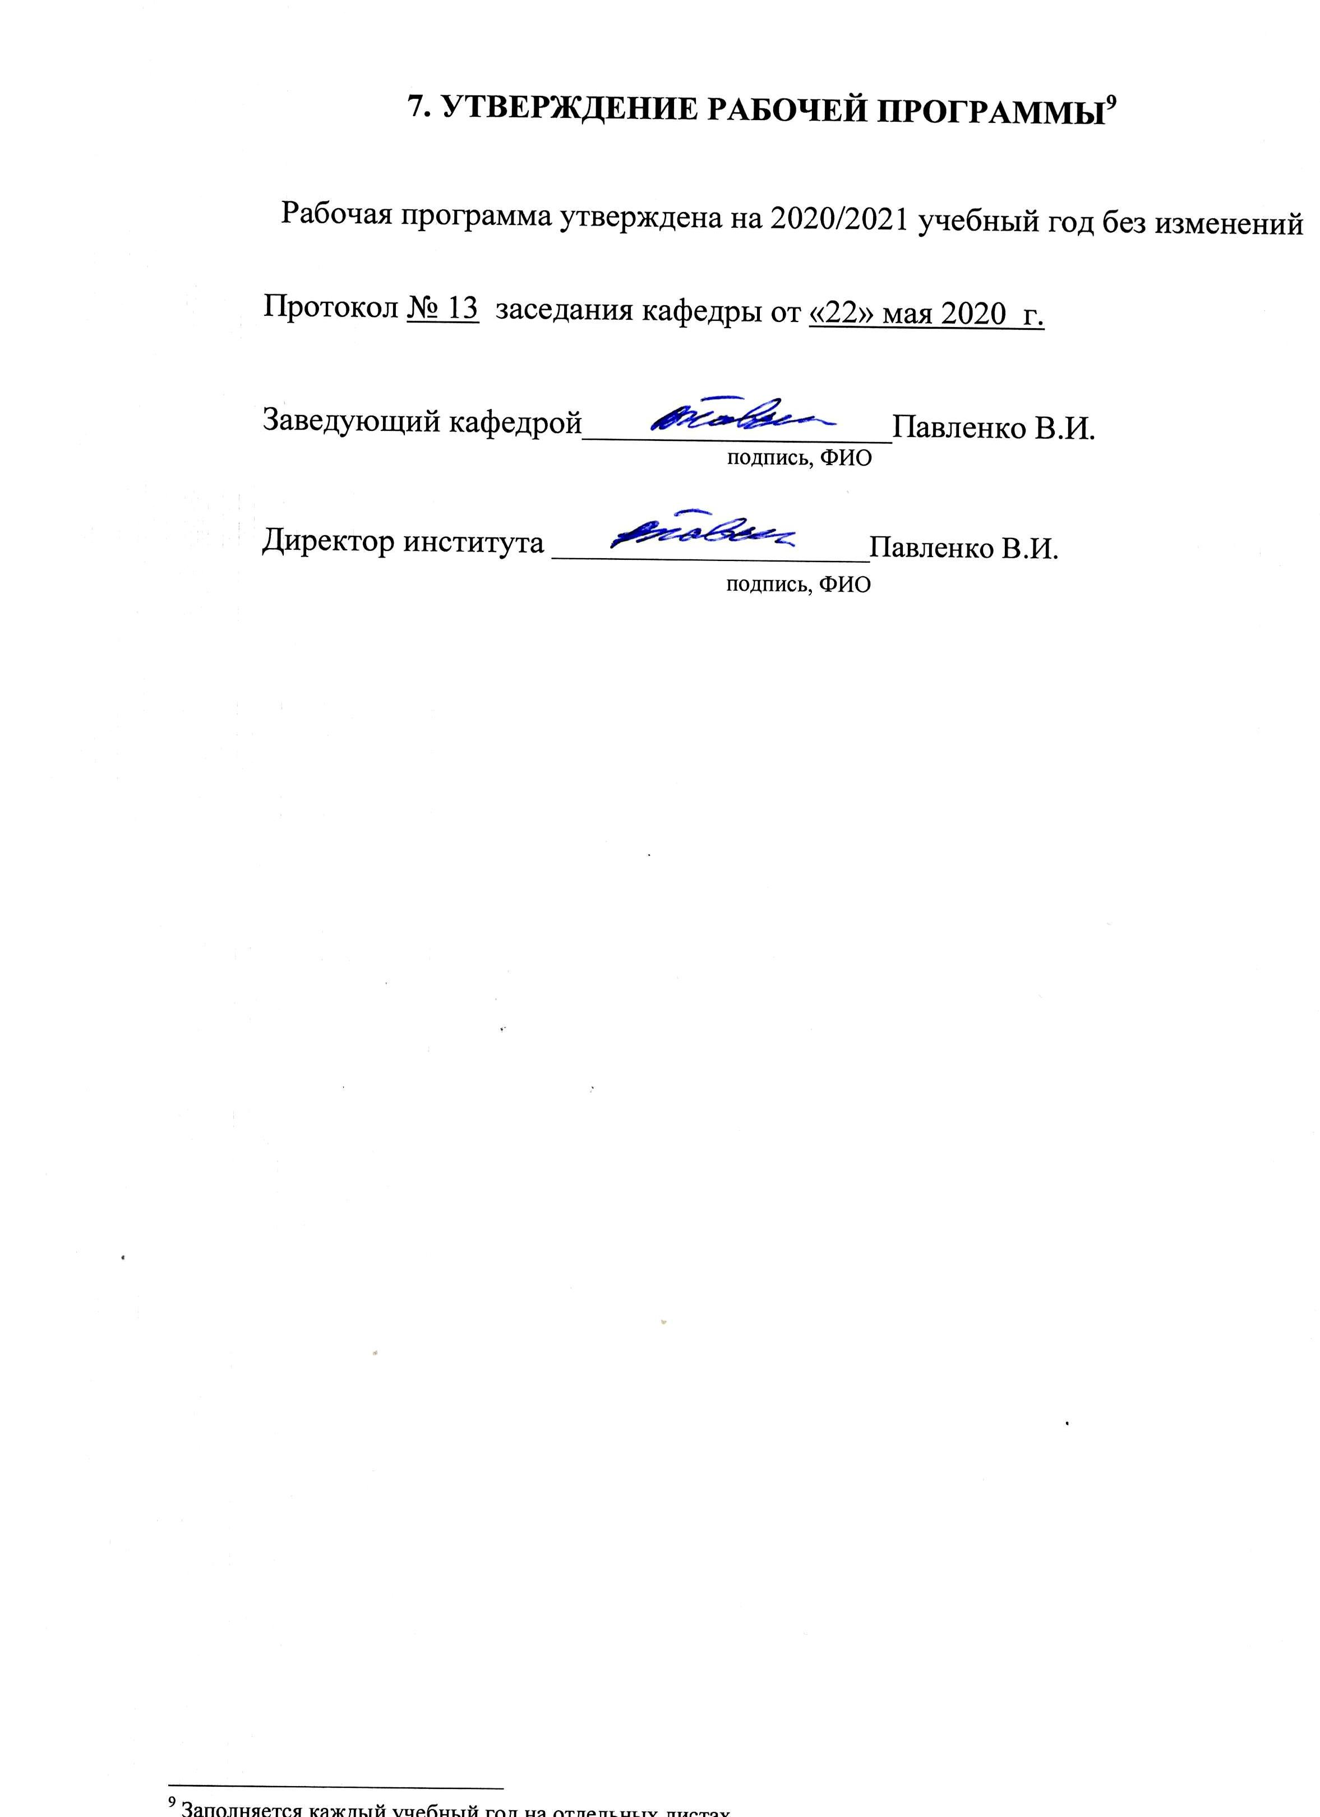

В таблице должны быть представлены все дисциплин и(или) практики, которые формируют компетенцию в соответствии с компетентностным планом. Дисциплины и(или) практики указывать в порядке их изучения по учебному плану.
В таблице должны быть представлены все дисциплин и(или) практики, которые формируют компетенцию в соответствии с компетентностным планом. Дисциплины и(или) практики указывать в порядке их изучения по учебному плану.
Указать объем часов самостоятельной работы для подготовки к лекционным, практическим, лабораторным занятиям
В ходе текущей аттестации могут быть использованы балльно-рейтинговые шкалы.

